**Министерство образования и науки Российской Федерации**

**Российский государственный университет нефти и газа   
(национальный исследовательский университет)**

**имени И.М. Губкина**

**Кафедра Автоматизированных систем управления**

Отчет по лабораторной работе № 2

дисциплины ***Основы организации операционных систем***

**Процессы и потоки.**

|  |
| --- |
| **Выполнила:**  студентка группы АА-19-05 Данилова М.А. |

**Проверил:**

старший преподаватель Асирян А.В.

2020 г.

**Задание 1**

1. Написать программу, выполняющую расчет некоторого алгоритма в отдельном потоке:

a. имена файлов с входными данными передаются через параметры командной строки;

b. для каждого входного файла с данными запускается отдельный поток, т.е. количество потоков определяется количеством файлов с исходными данными;

c. на выходе – время считывания данных из файла и время работы алгоритма с указанием размера входных данных (используя std::chrono);

d. синхронизация доступа к разделяемым ресурсам осуществляется через std::mutex;

e. выполнить любой вариант управление потоками: установка приоритетов, критические секции и т.д. (из файла Дополнительные материалы к лабораторной работе №2).

Код программы в ОС Windows:

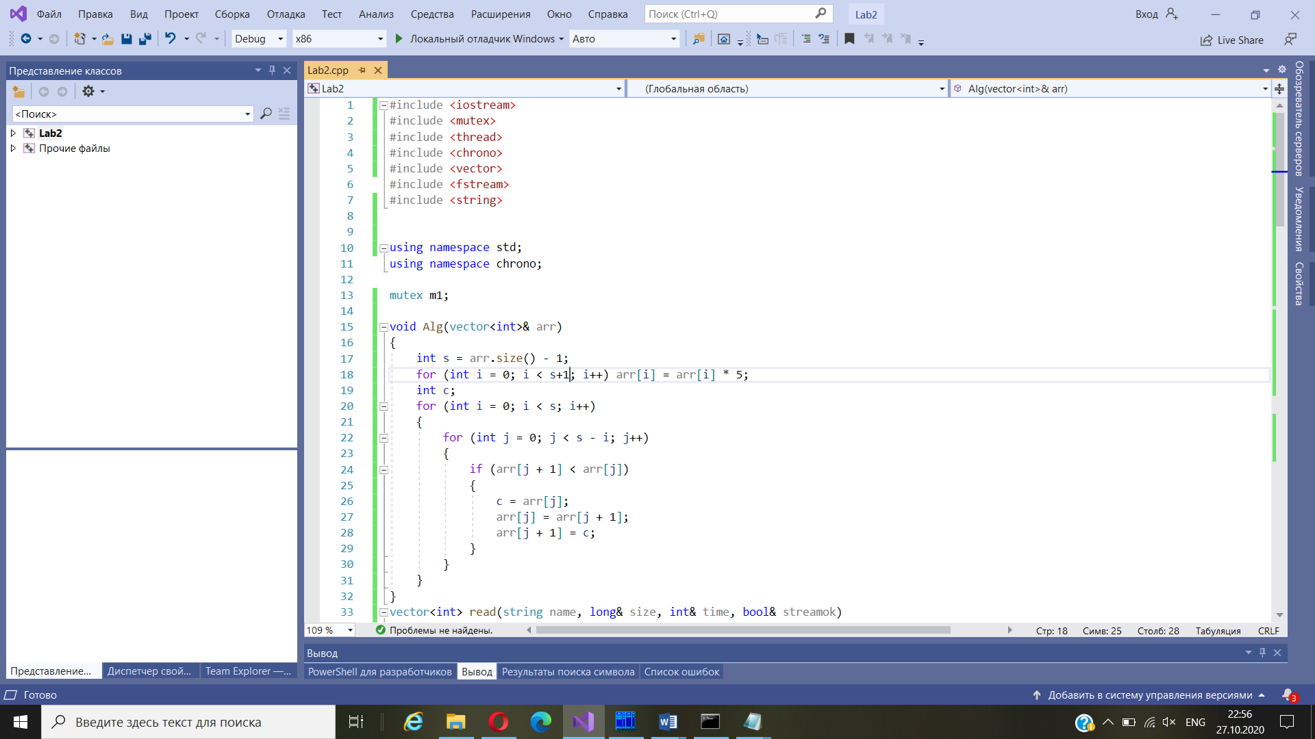

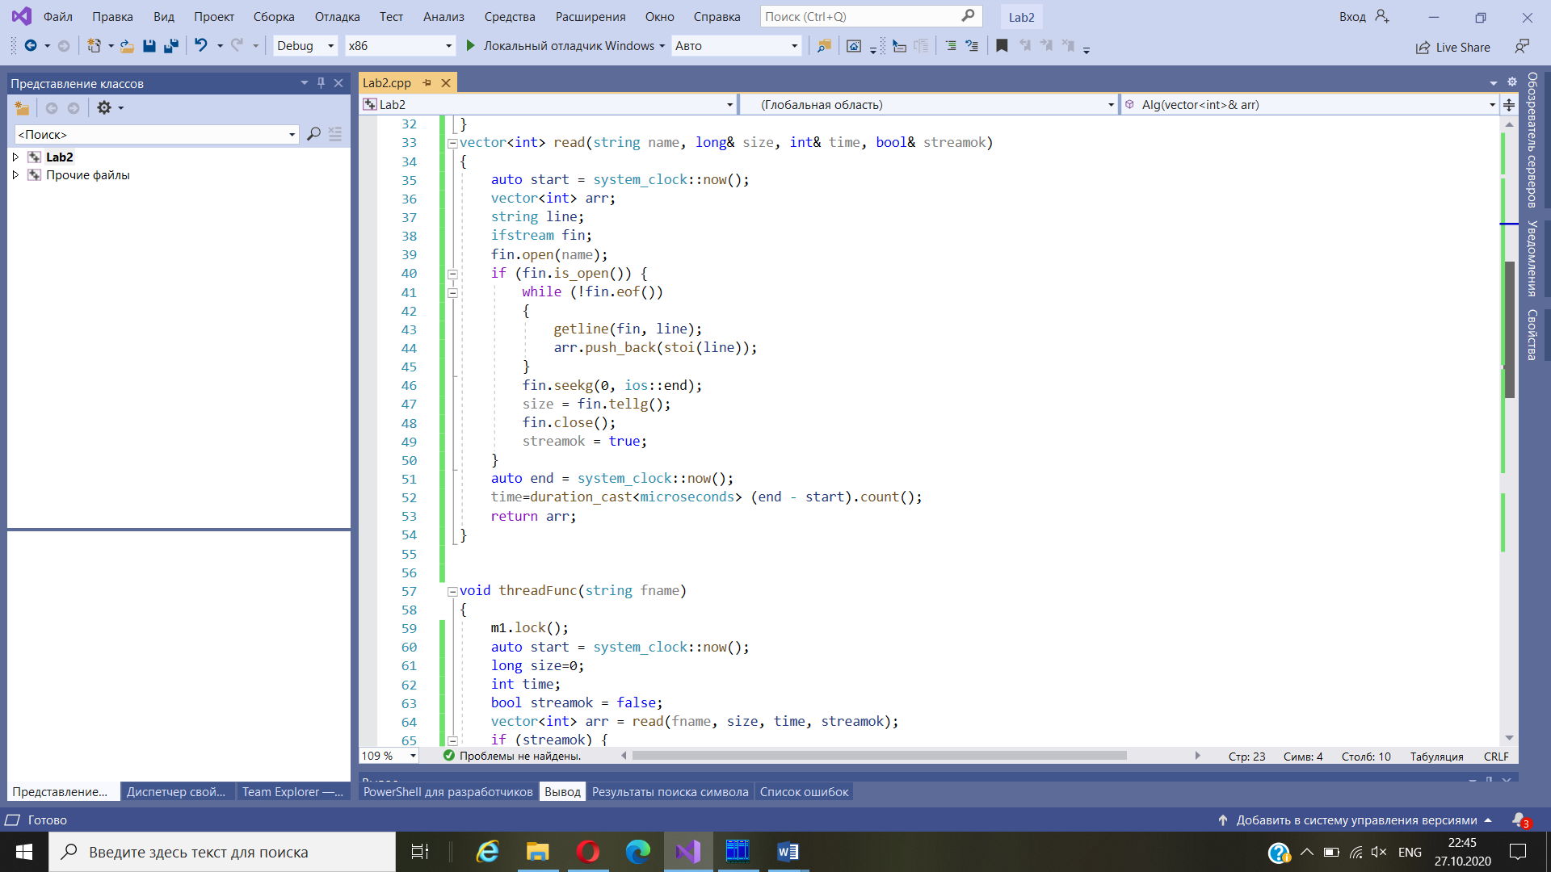



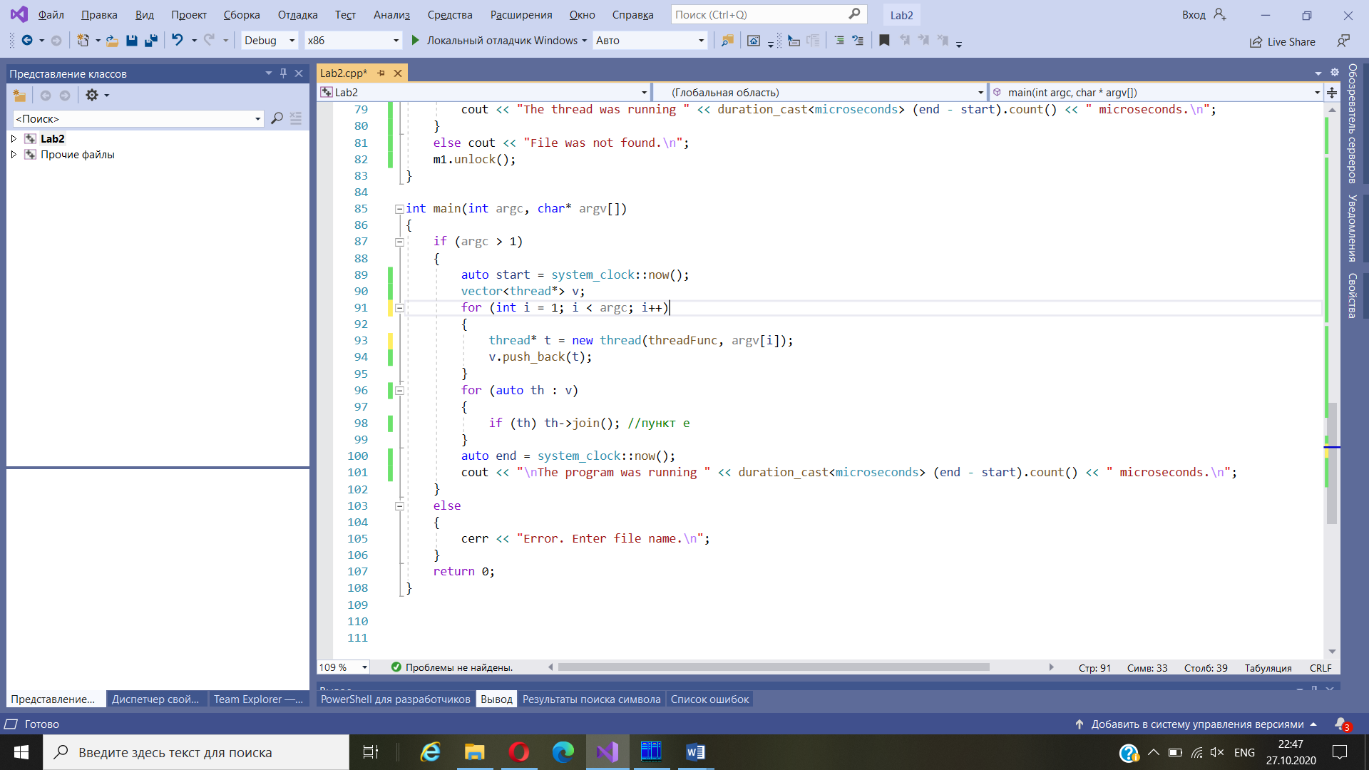

Запуск программы через командную строку и результат работы программы:

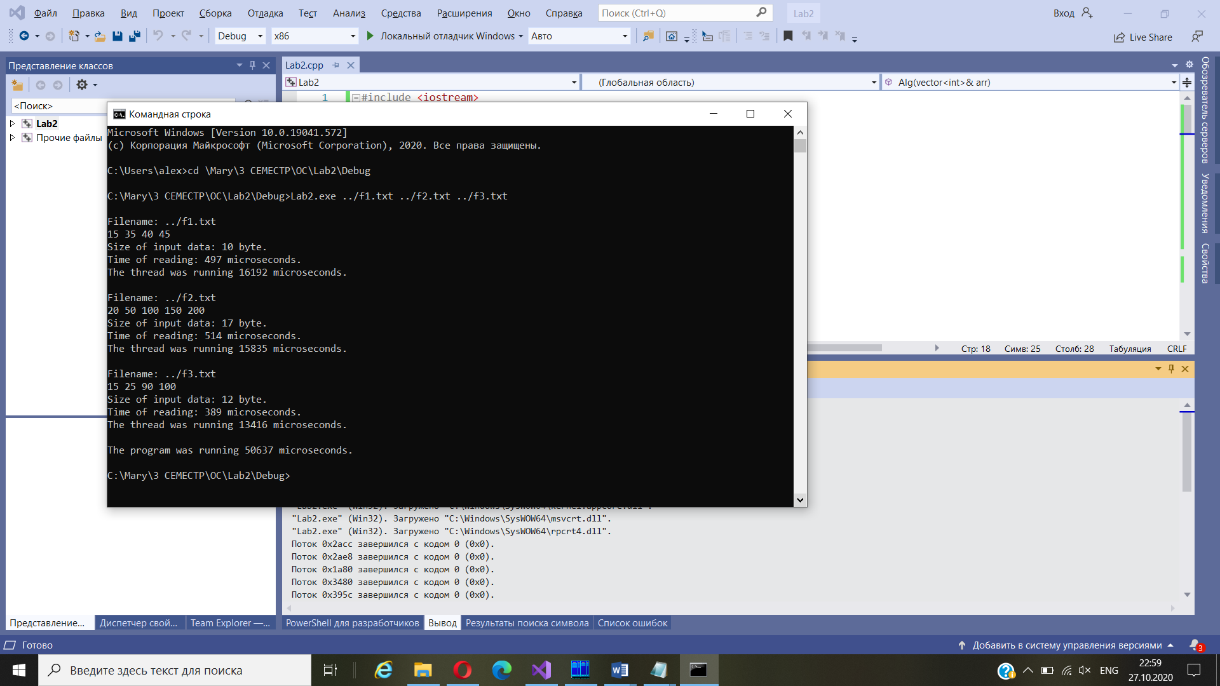

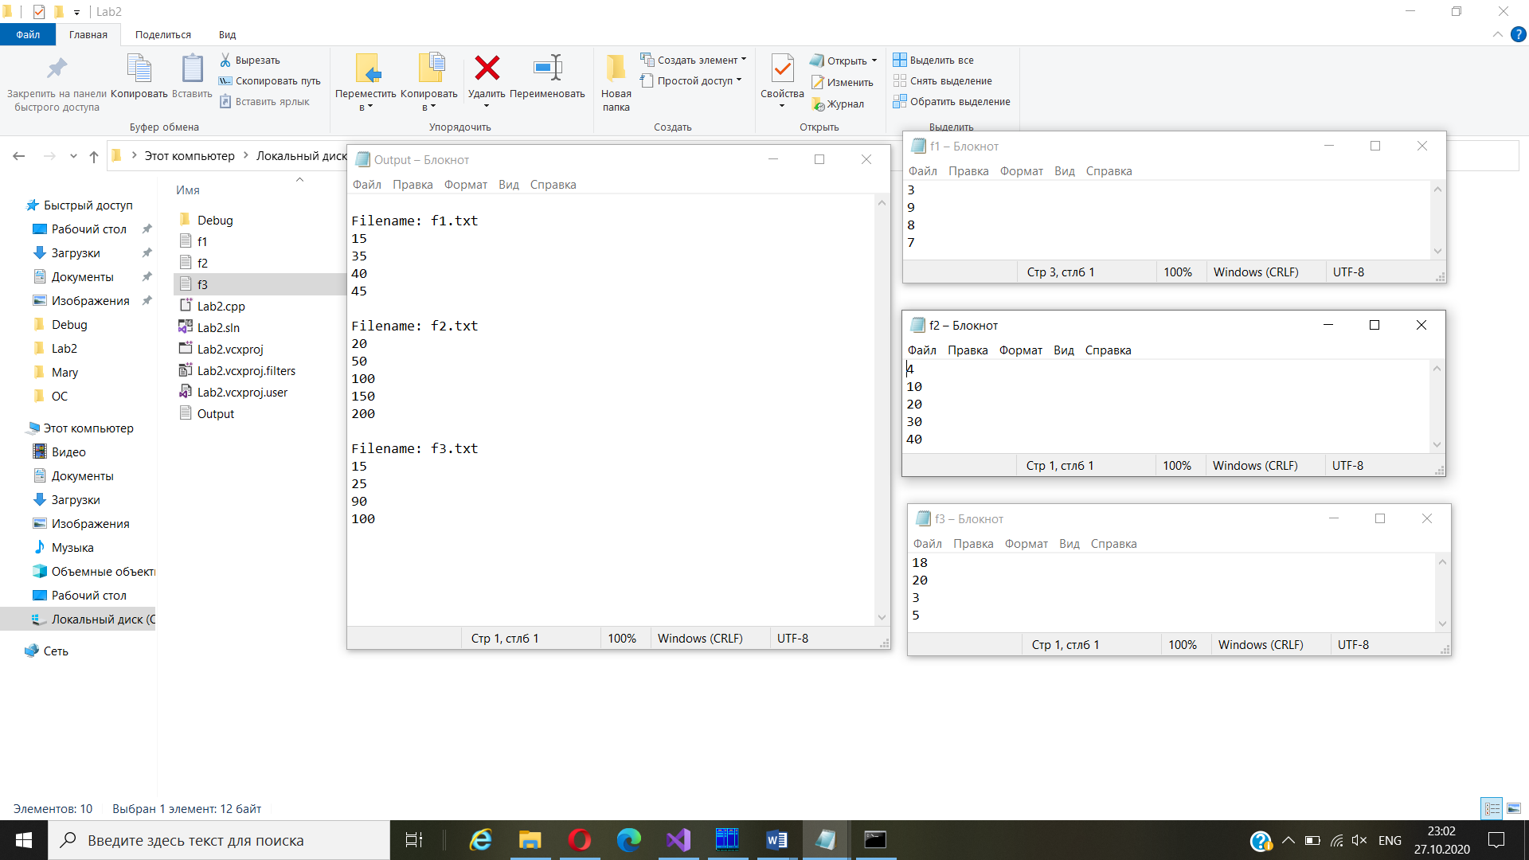

2. Написать 2 сценария запуска (.bat):

a. для N≥3 одновременно запустить N процессов с одним расчетным потоком в каждом (запуск приложений происходит из цикла). Вывод приложений перенаправить в файлы. По результатам расчета, т.е. завершения N приложений, командой findstr осуществить поиск некоторой информации;

b. запустить одно приложение с N потоками. Вывод перенаправить в findstr.

a.

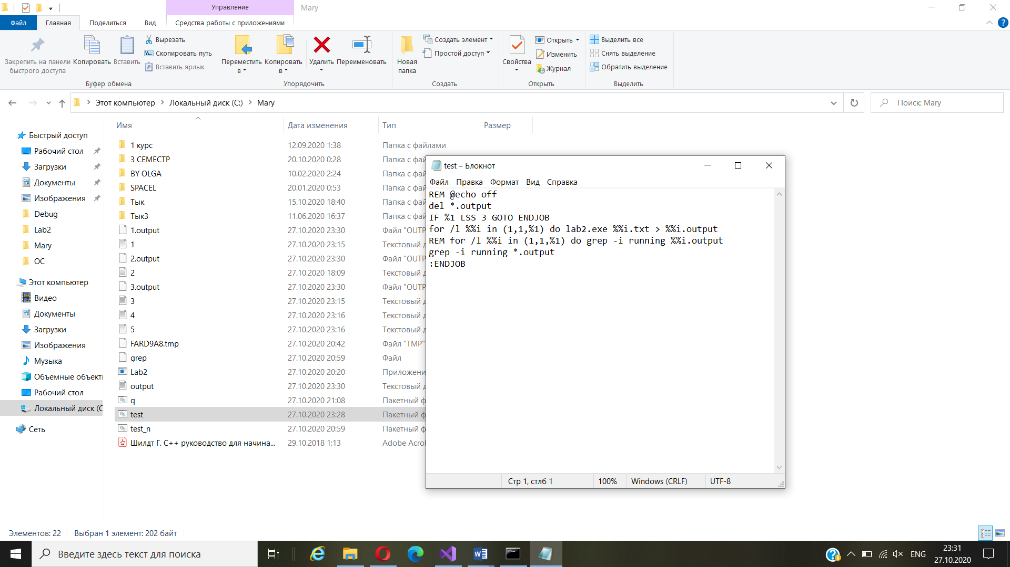

Результат:

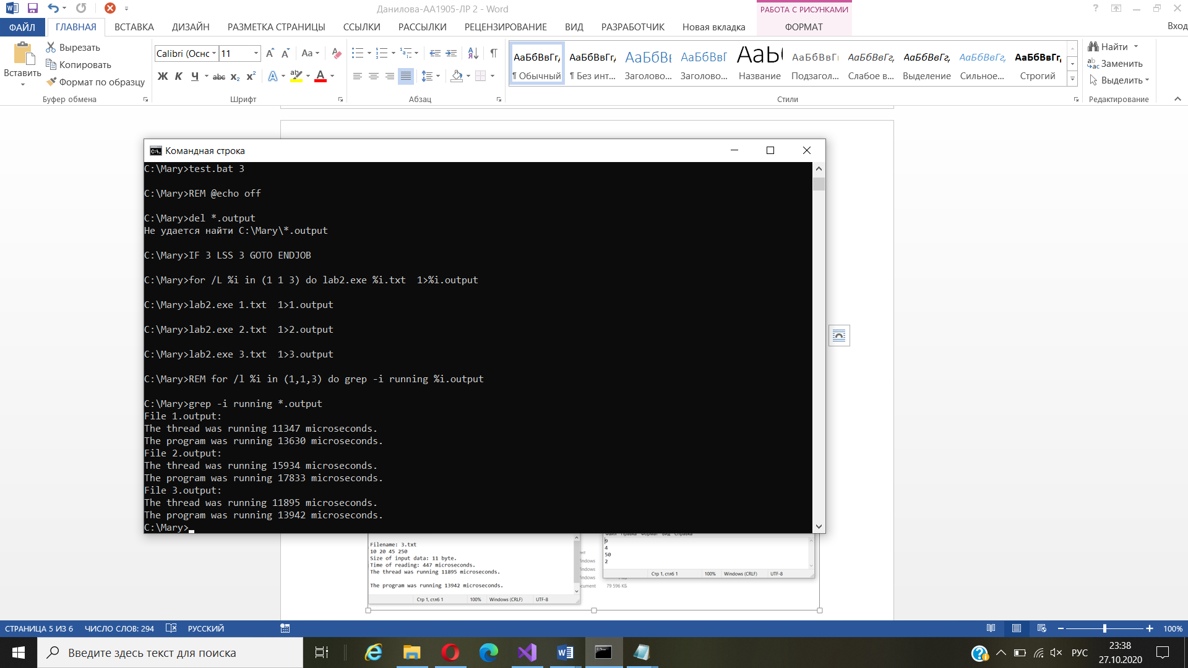

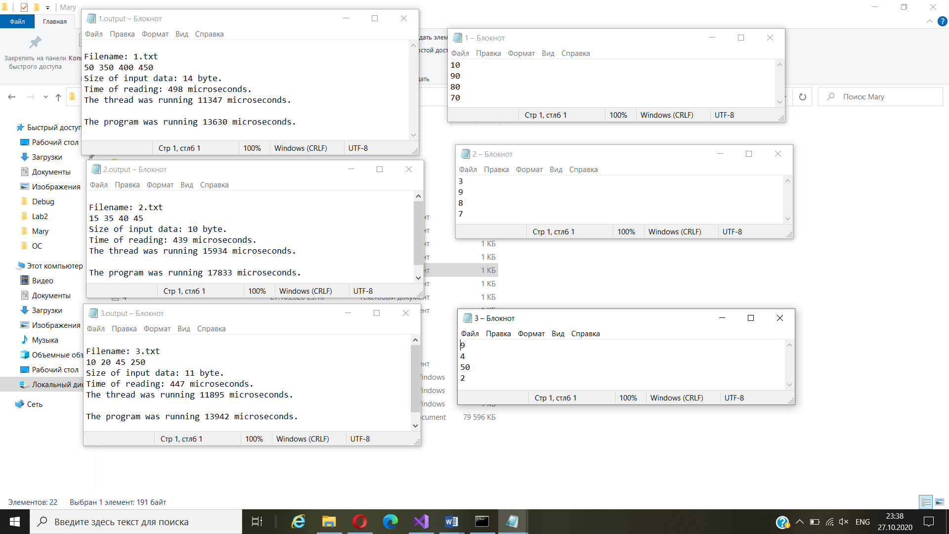

b.

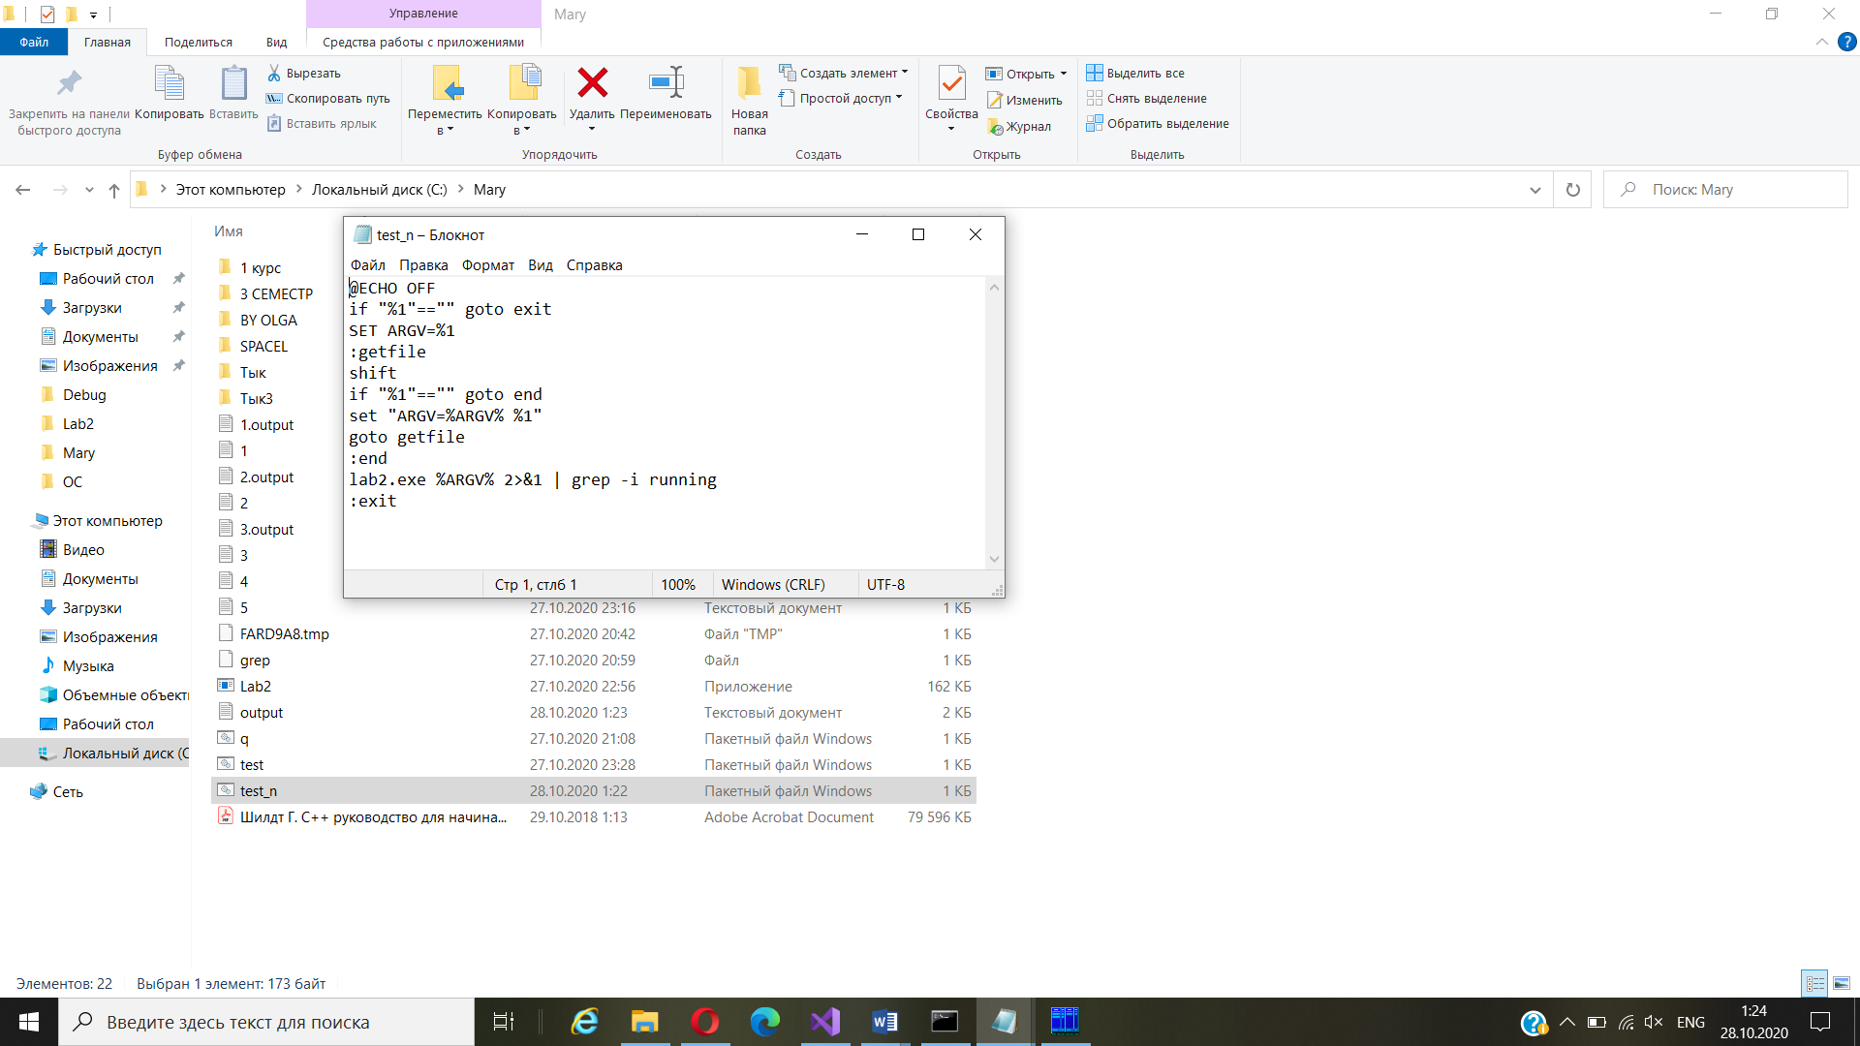

Результат:

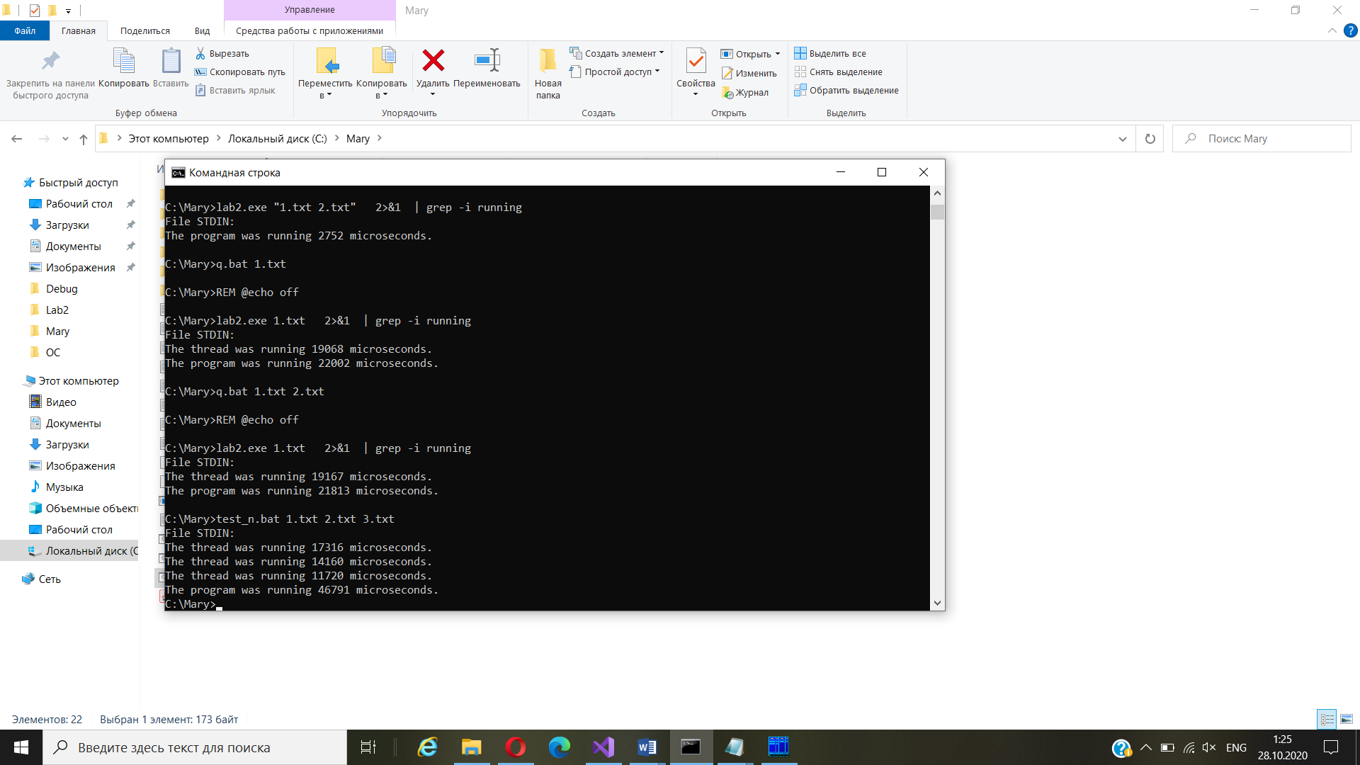

* Код программы в ОС Linux:

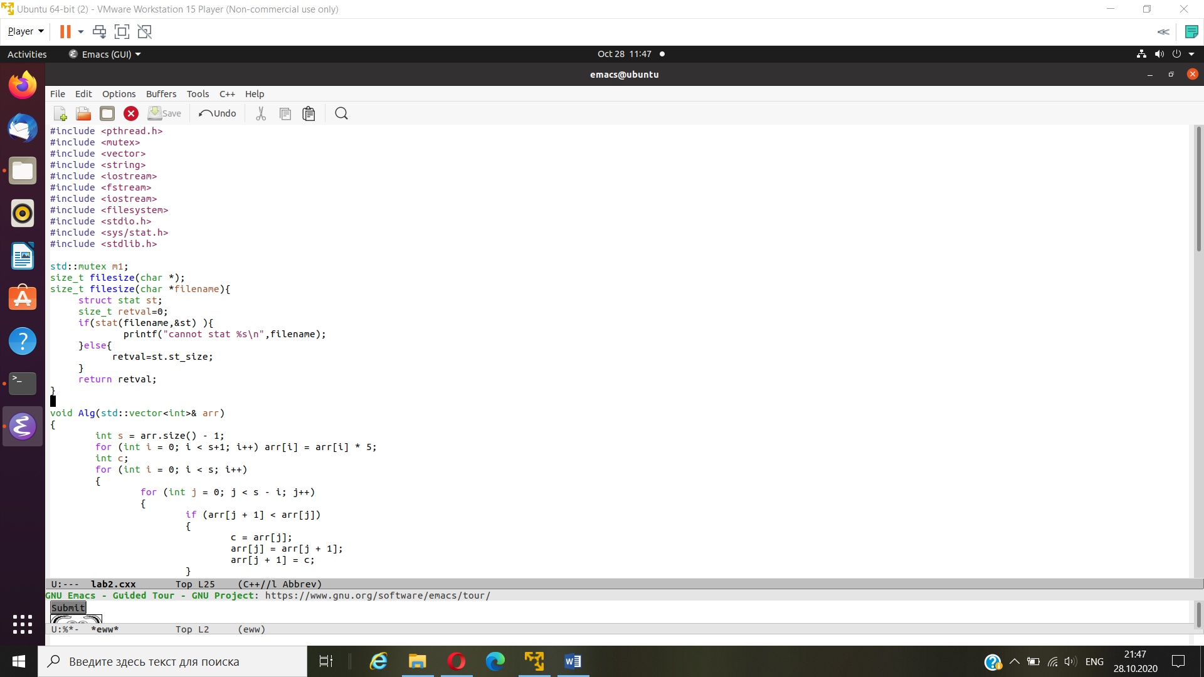

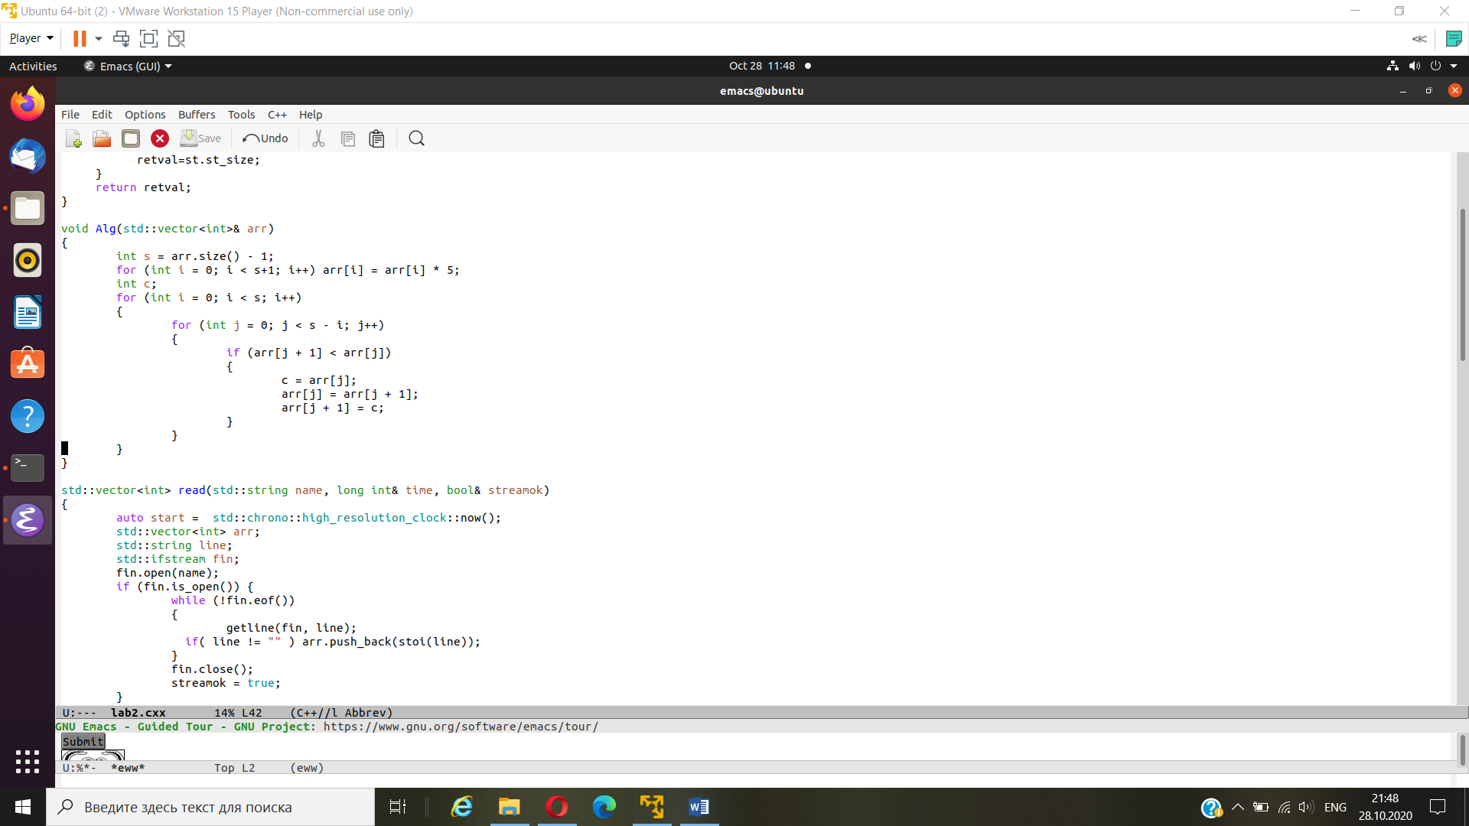

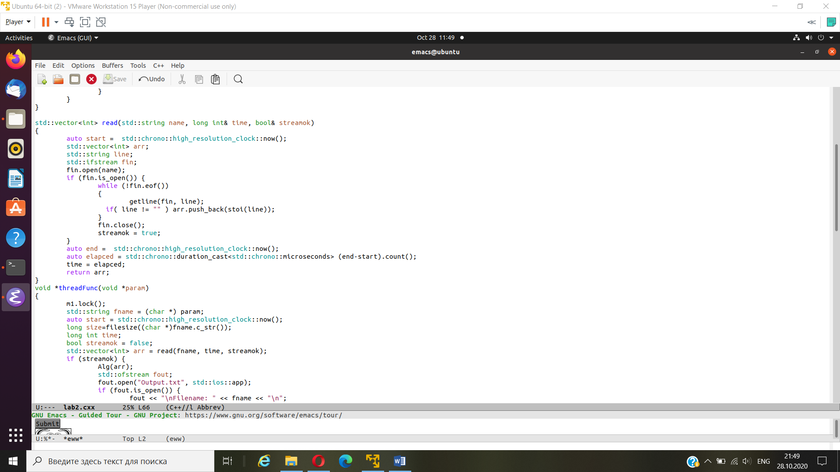

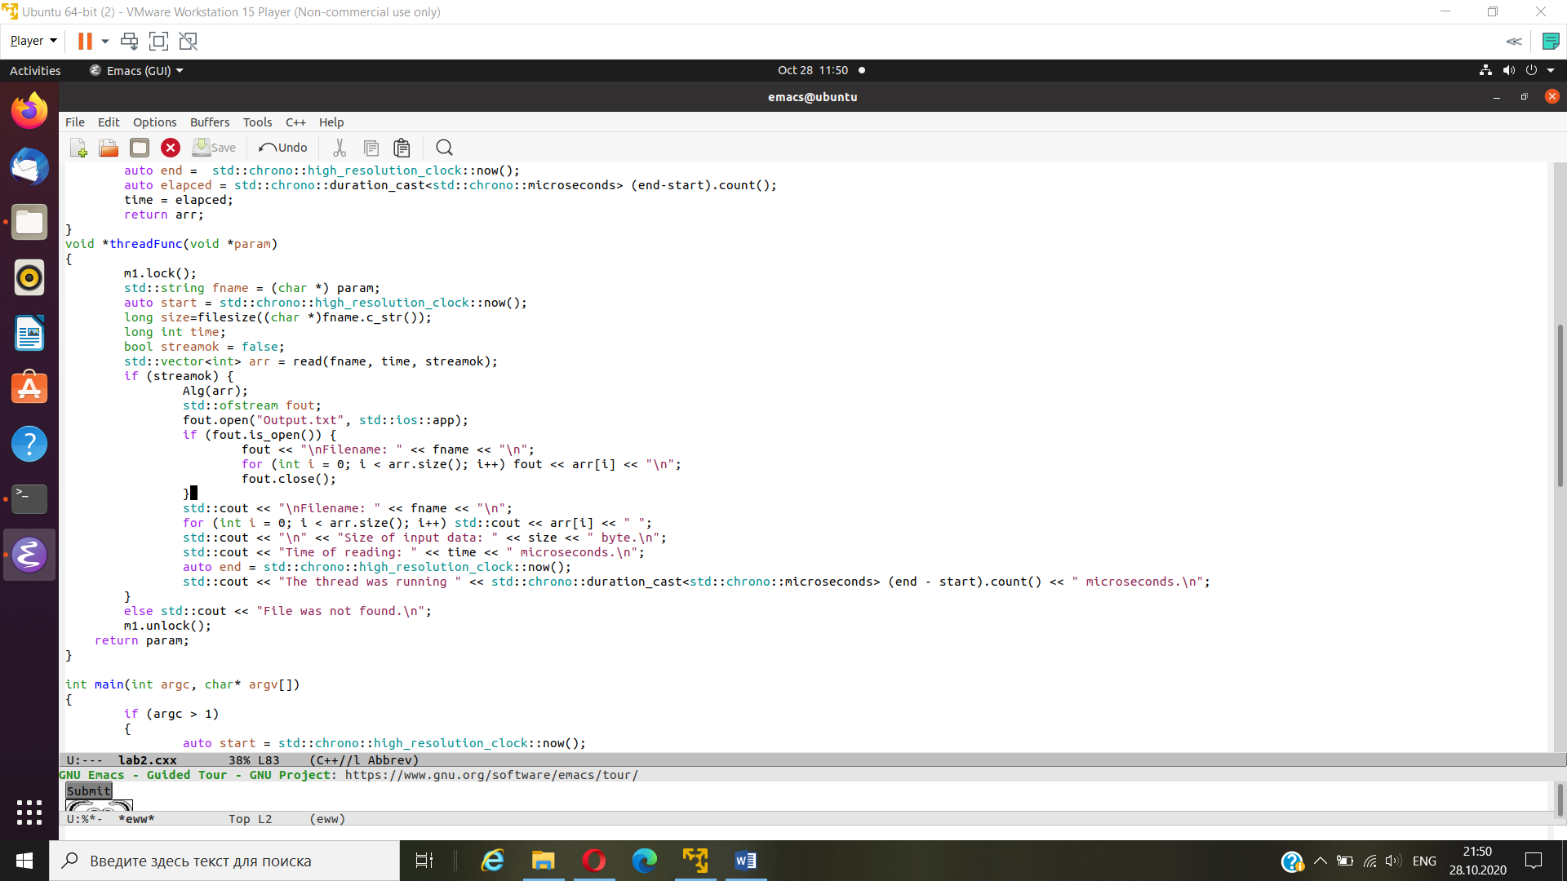

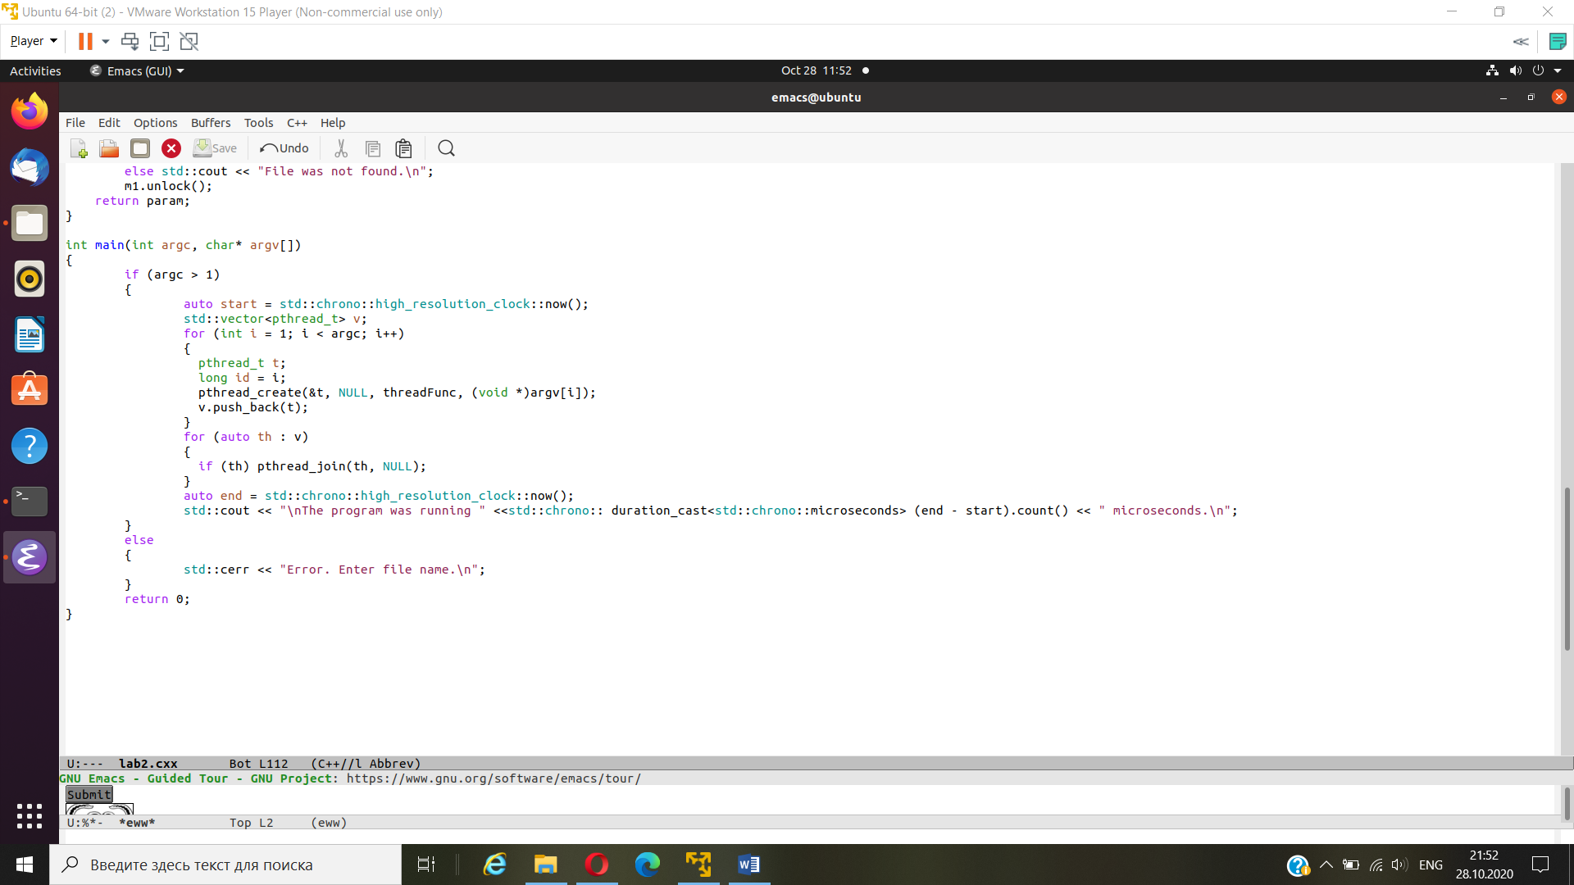

Результат работы программы:

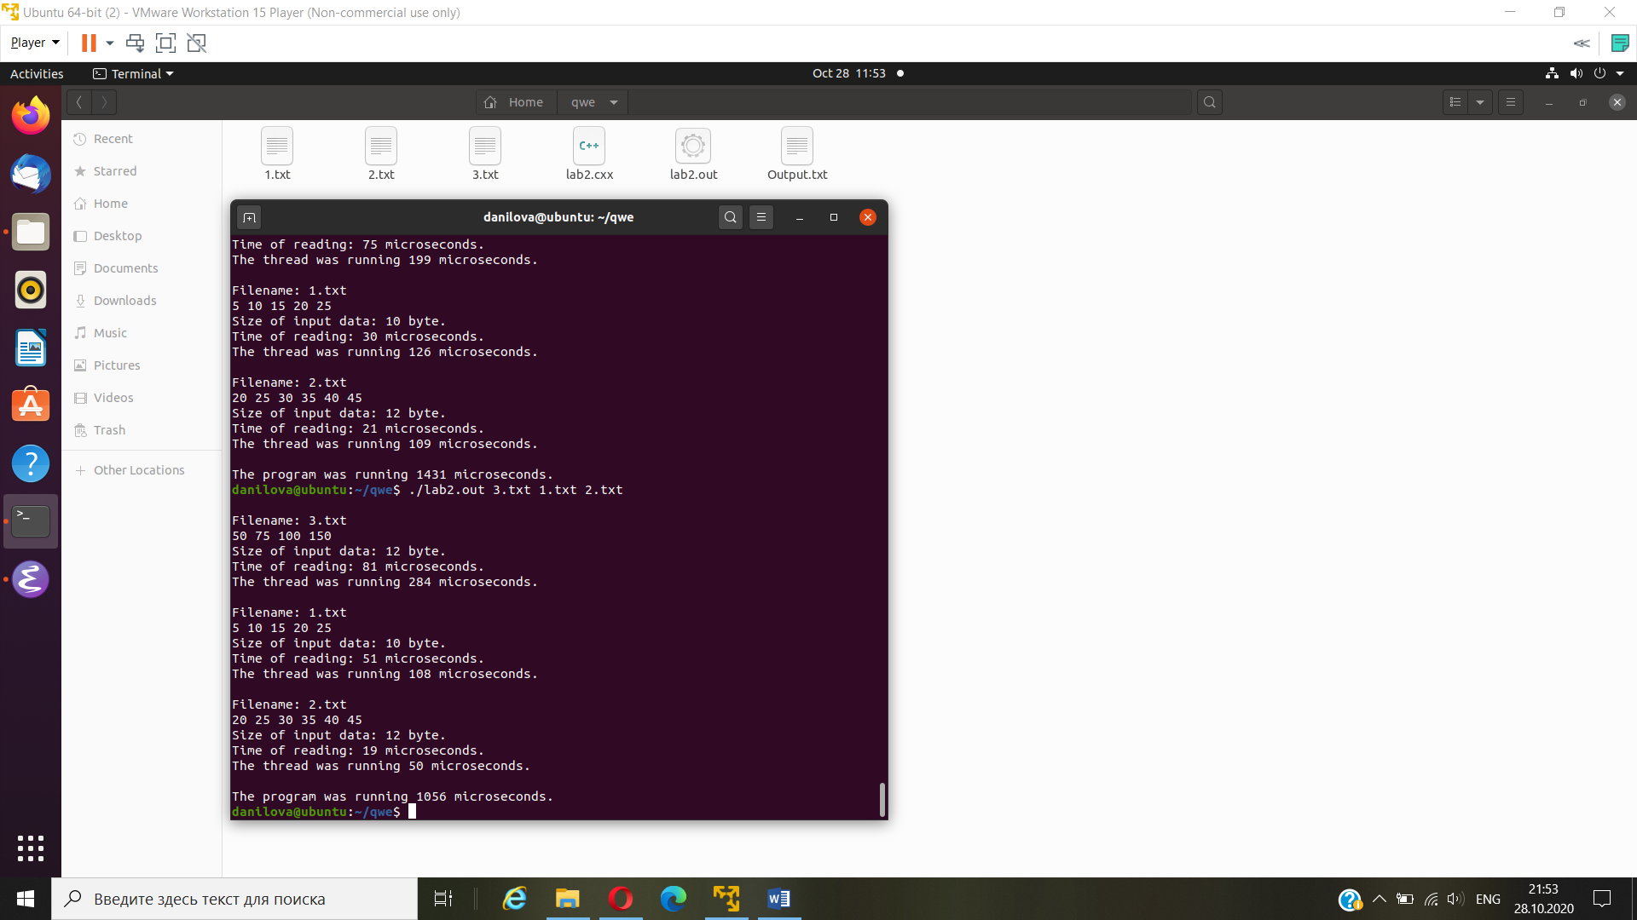

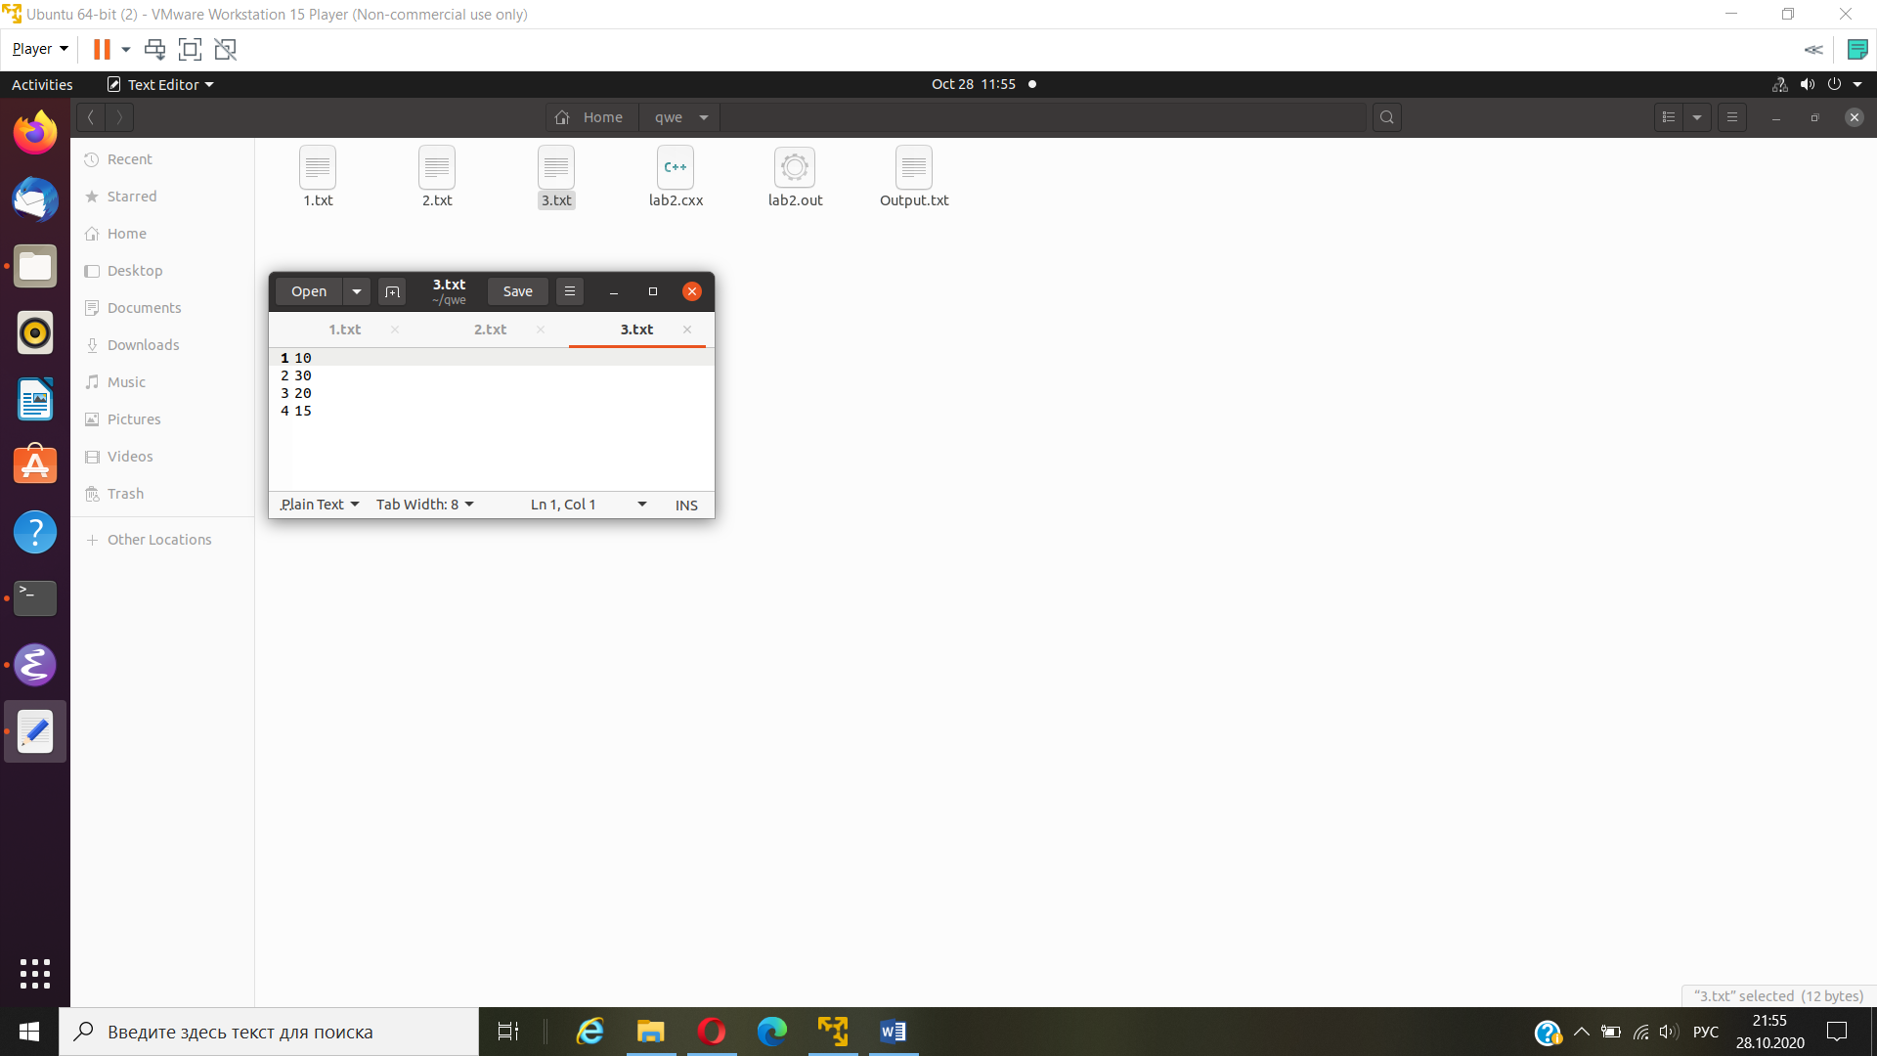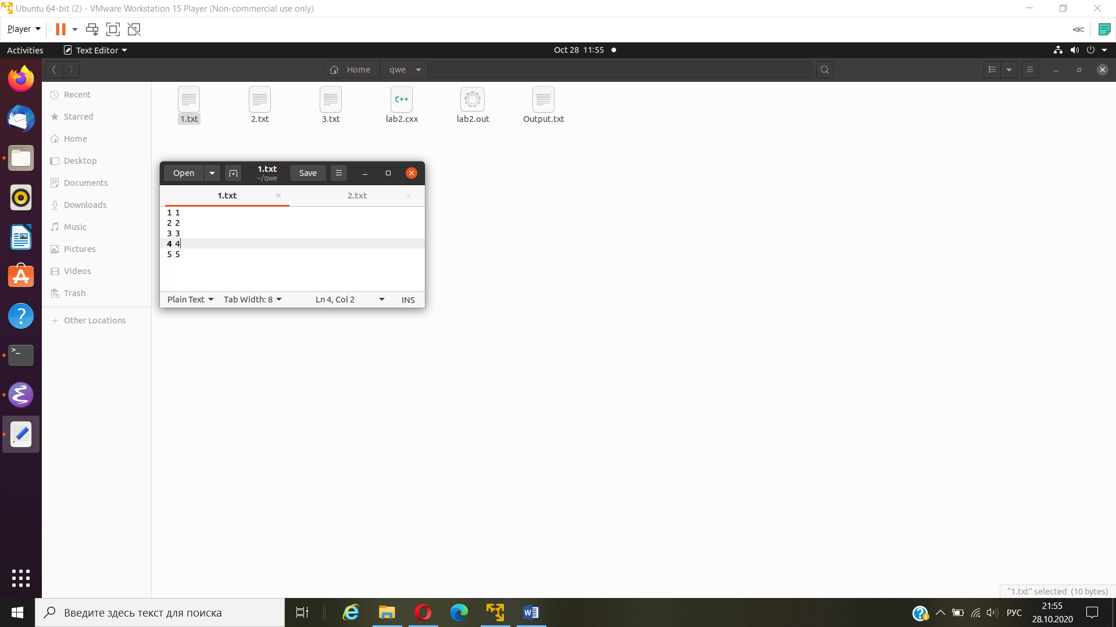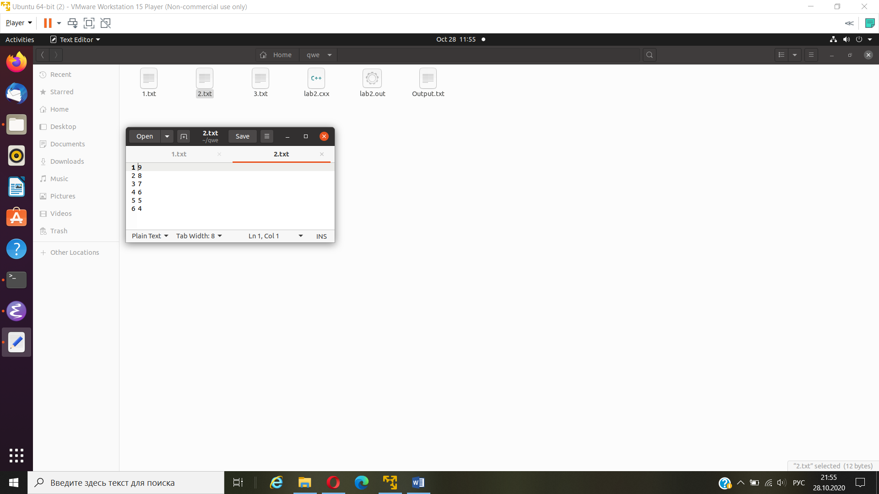

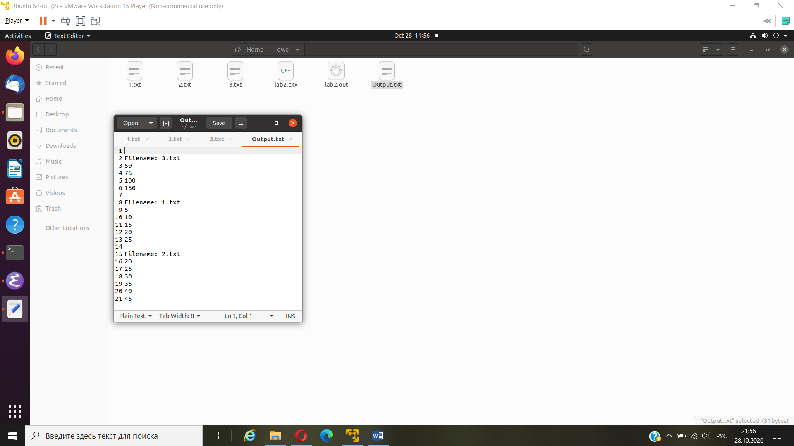

2. Написать 2 сценария запуска (.sh):

a. для N≥3 одновременно запустить N процессов с одним расчетным потоком в каждом (запуск приложений происходит из цикла). Вывод приложений перенаправить в файлы. По результатам расчета, т.е. завершения N приложений, командой findstr осуществить поиск некоторой информации;

b. запустить одно приложение с N потоками. Вывод перенаправить в findstr.

a.

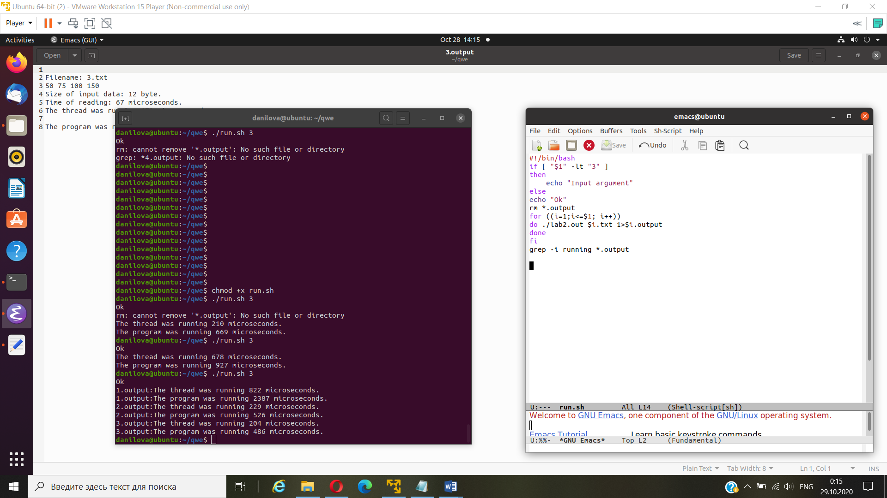

Результат:



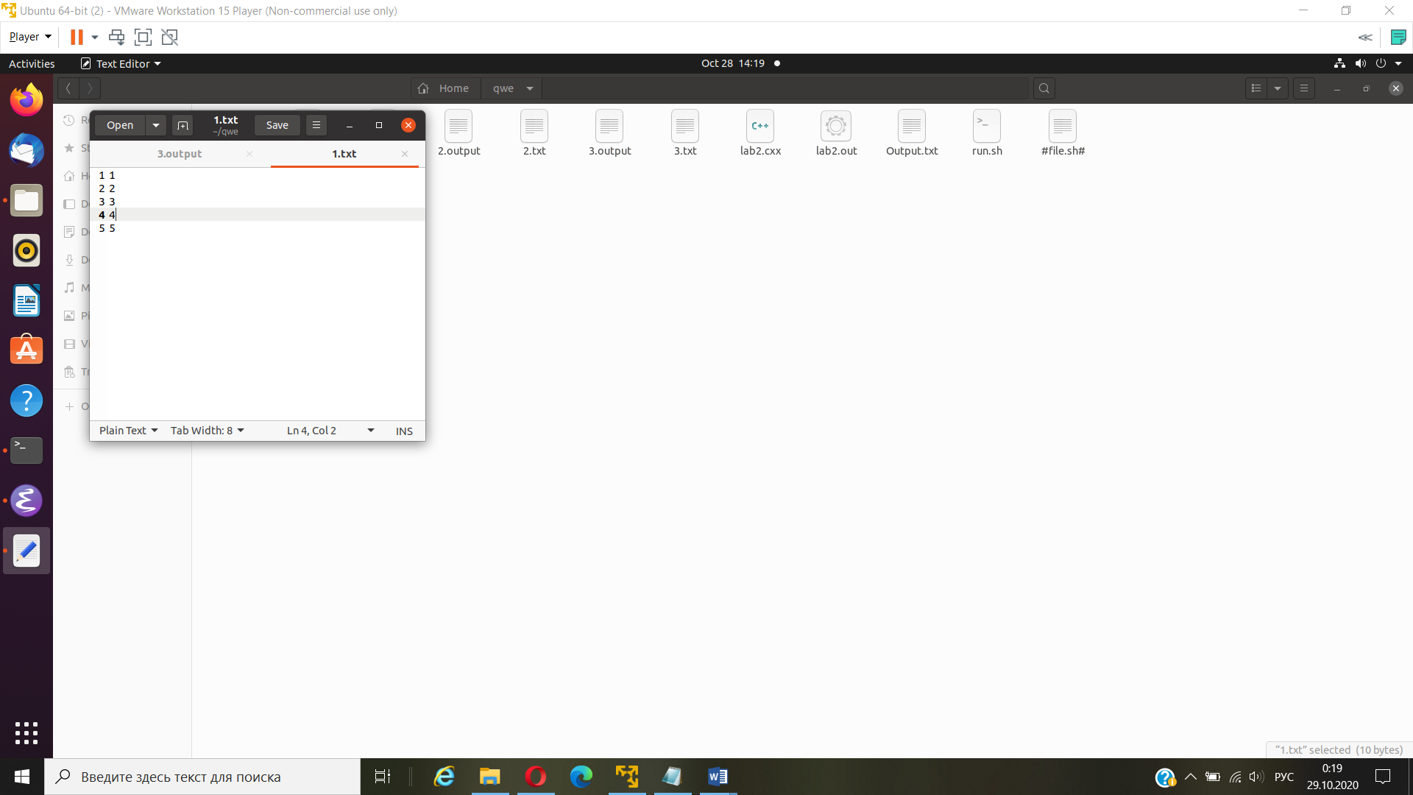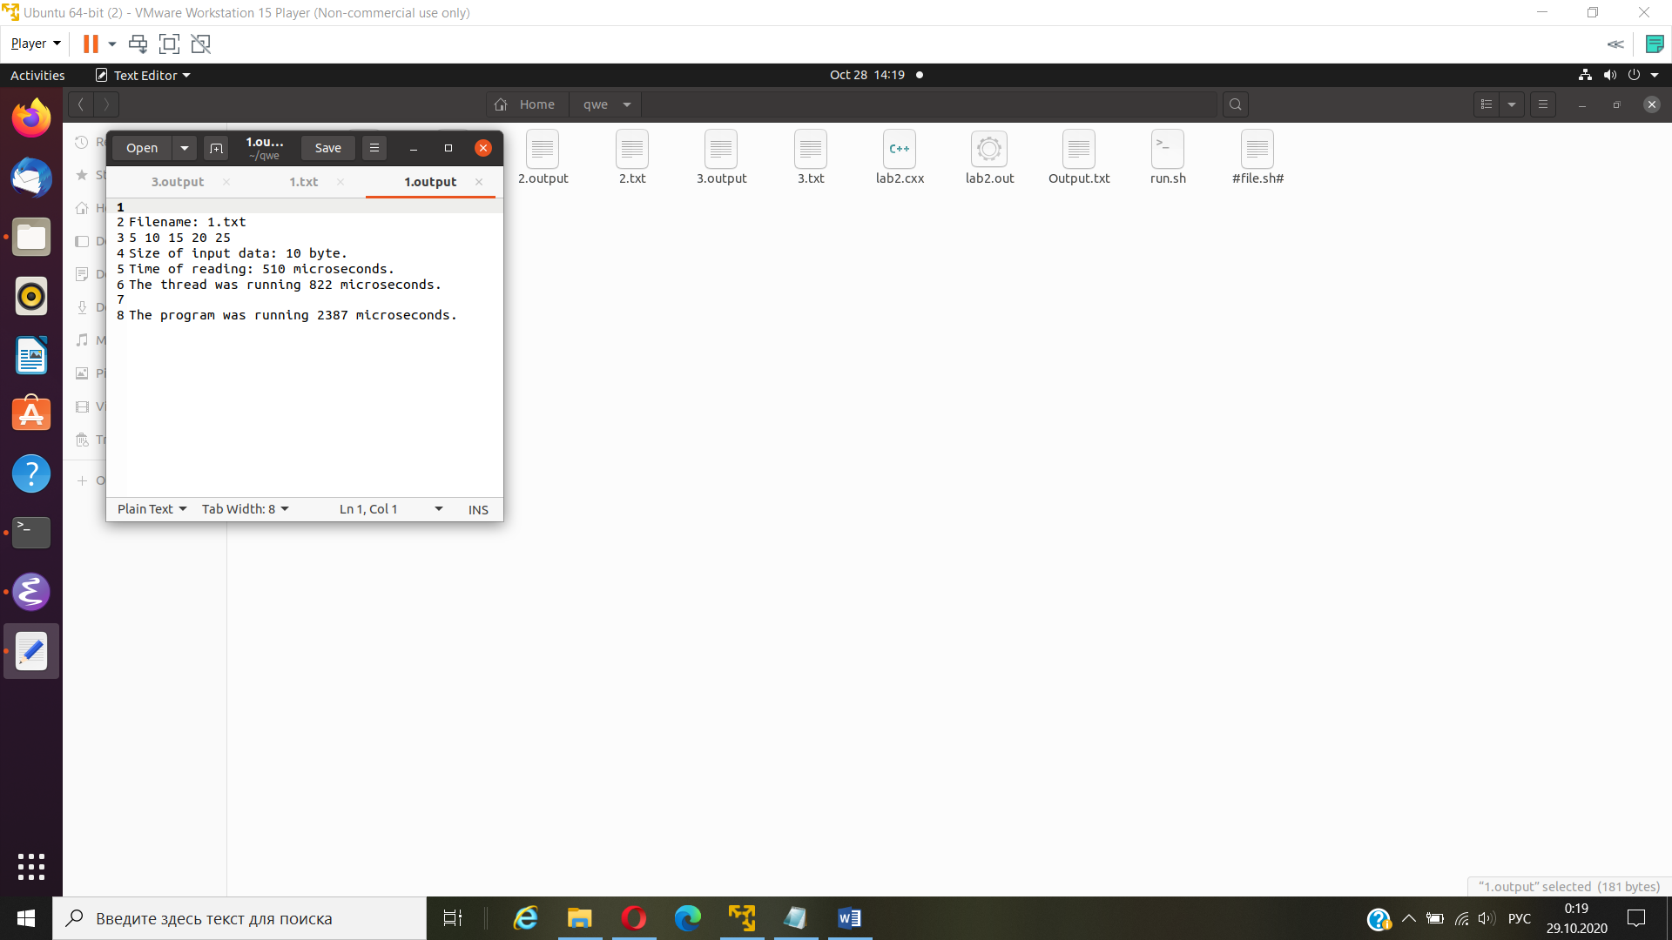

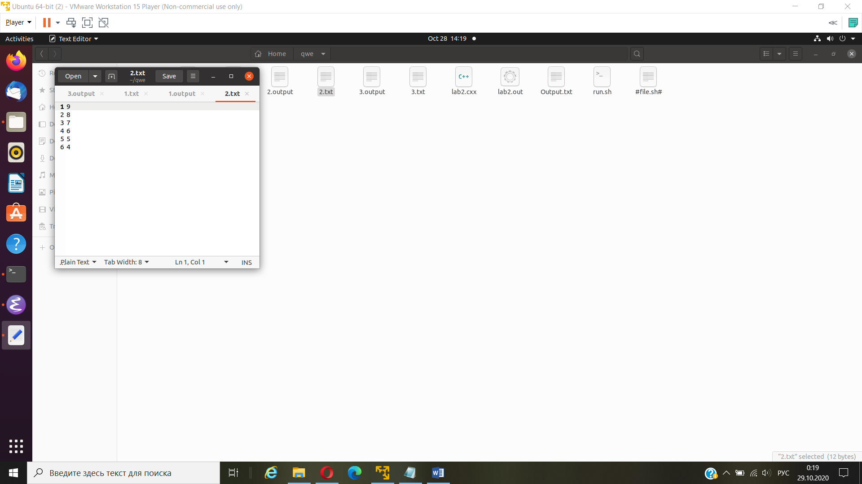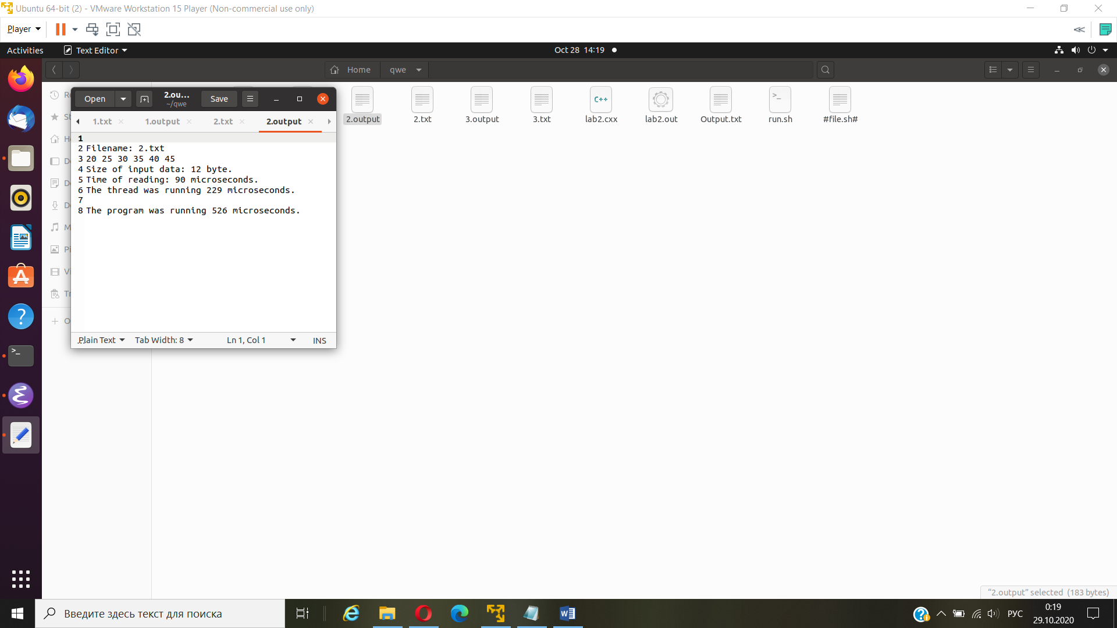

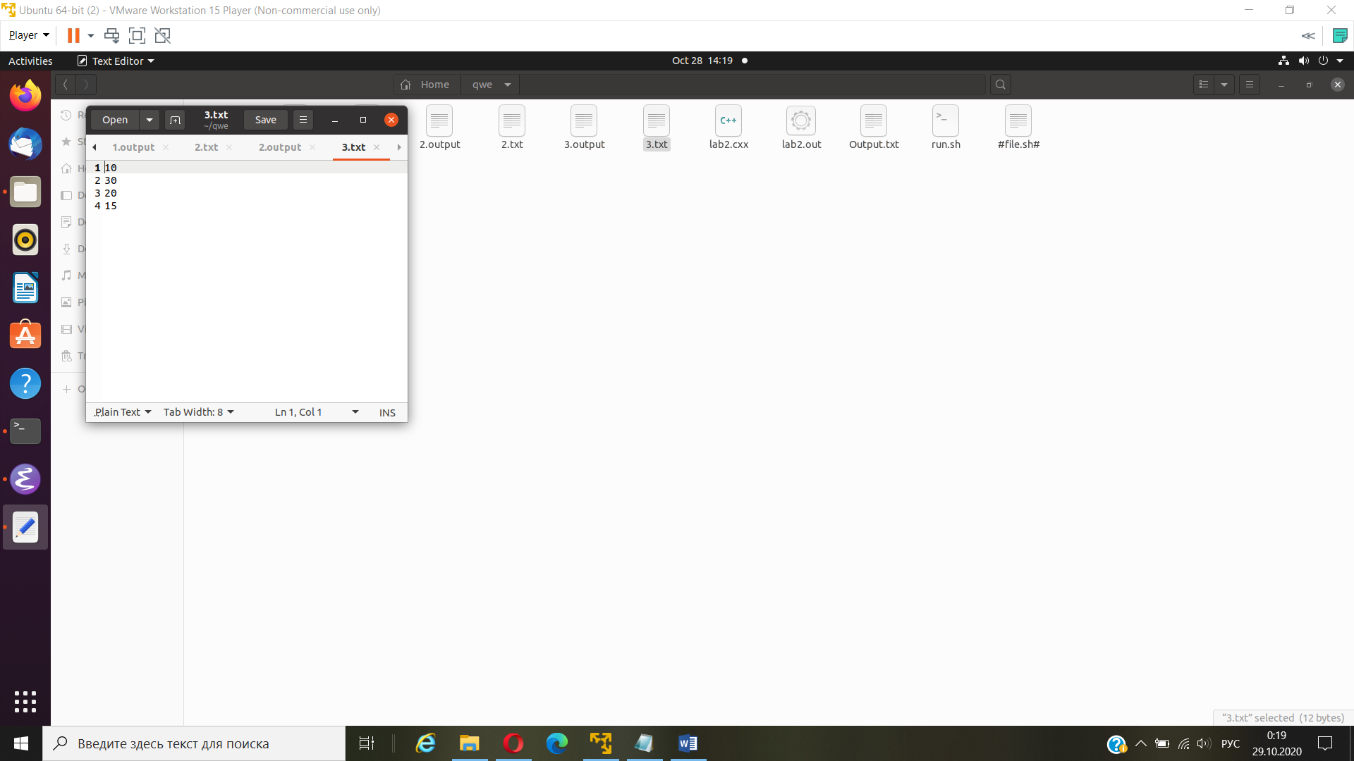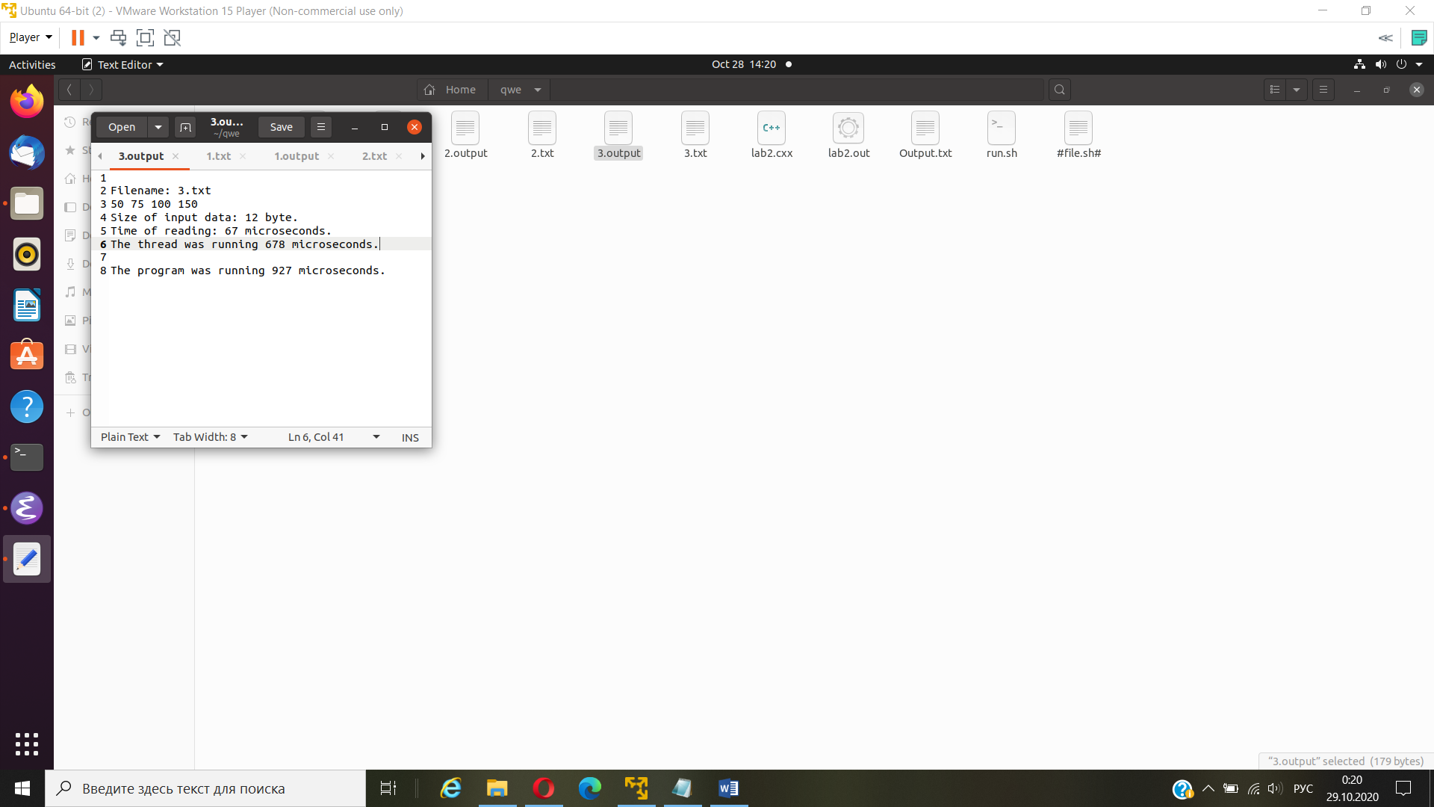

b.

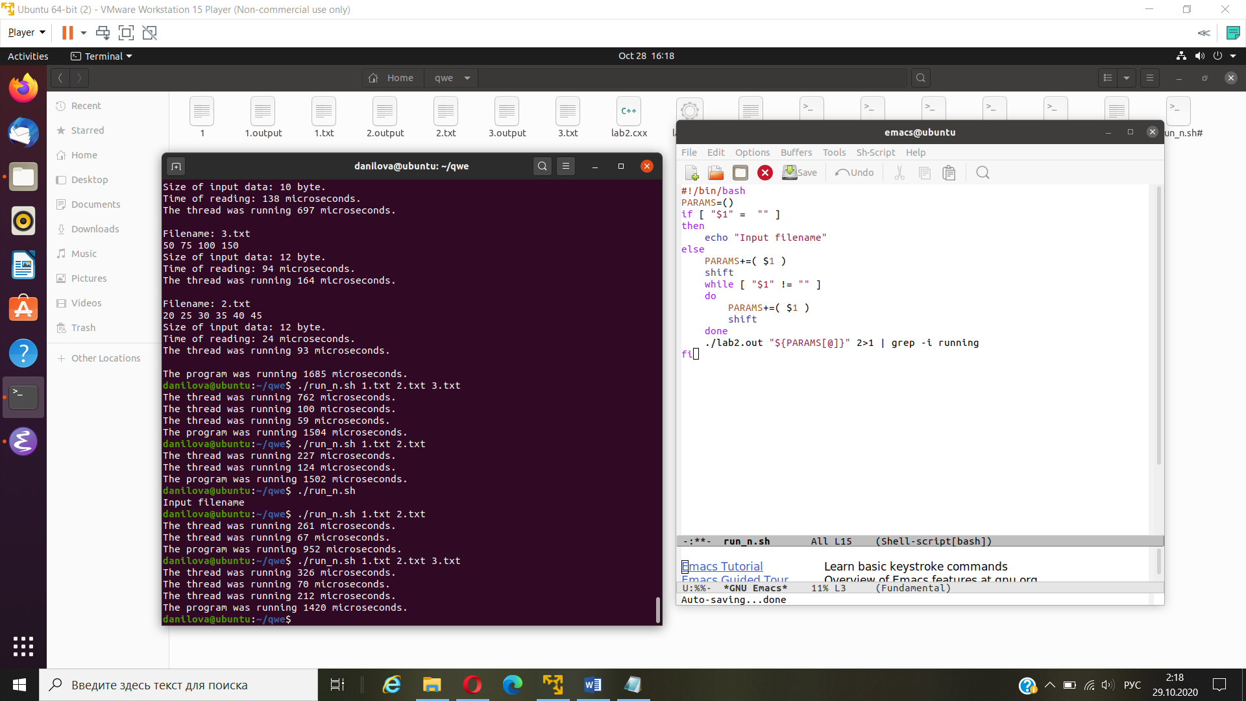

Результат:



**Вывод.**

В данной лабораторной работе мы ознакомились с основными принципами программного создания и управления процессами и потоками, получили практические навыки синхронизации потоков с помощью mutex, научились передавать входные данные через параметры командной строки.